МИНИСТЕРСТВО ОБРАЗОВАНИЯ И НАУКИ РОССИЙСКОЙ ФЕДЕРАЦИИ
Федеральное государственное бюджетное образовательное учреждение
высшего образования
«КУБАНСКИЙ ГОСУДАРСТВЕННЫЙ УНИВЕРСИТЕТ»

(ФГБОУ ВО «КубГУ»)

Физико-технический факультет

Кафедра оптоэлектроники

КУРСОВОЙ ПРОЕКТ

СПЕКТРОСКОПИЯ В НАУКЕ И ТЕХНИКЕ

Работу выполнил ______________________ Белошистый Дмитрий Игоревич
Курс 2
Направление 11.03.01 Радиотехника
Научный руководитель
Преподаватель ________________________________________ В. Е. Лысенко

Нормоконтролер преподаватель __________________________ В. Е.Лысенко

Краснодар 2017
РЕФЕРАТ
Курсовой проект 27 стр., 8 рис., 9 источников
СПЕКТРОСКОПИЯ, СПЕКТРАЛЬНЫЙ АНАЛИЗ, СПЕКТР, СПЕКТРОГРАФ, МОНОХРОМАТОР, СТИЛОСКОП, СТИЛОМЕТР
Объектом исследования в данном проекте выступает спектроскопия в науке и технике.
Целью данного проекта является изучение современных методов и приборной базы для получения оптических спектров.
Даны описания видов спектров и некоторых приборов для спектроскопии в оптическом диапазоне длин волн.
Содержание

Введение . . . . . . . . . . . . . . . . . . . . . . . . . . . . . . . . . . . . . . . . . . . . . . . . . . . . . . . 4
1 Основы спектроскопии . . . . . . . . . . . . . . . . . . . . . . . . . . . . . . . . . . . . . . . . . . 7
2 Спектральный анализ в науке и технике . . . . . . . . . . . . . . . . . . . . . . . . . . . . 9
3 Виды спектров . . . . . . . . . . . . . . . . . . . . . . . . . . . . . . . . . . . . . . . . . . . . . . . . . 12
3.1 Непрерывные спектры . . . . . . . . . . . . . . . . . . . . . . . . . . . . . . . . . . . . . . . . 12
3.2 Линейчатые спектры . . . . . . . . . . . . . . . . . . . . . . . . . . . . . . . . . . . . . . . . . 13
3.3 Полосатые спектры . . . . . . . . . . . . . . . . . . . . . . . . . . . . . . . . . . . . . . . . . . 14
3.4 Спектры поглощения . . . . . . . . . . . . . . . . . . . . . . . . . . . . . . . . . . . . . . . . 14
4 Современные приборы для спектроскопии в оптическом диапазоне длин волн . . . . . . . . . . . . . . . . . . . . . . . . . . . . . . . . . . . . . . . . . . . . . . . . . . . . . . . . . . . . . . . . 16
4.1 Монохроматоры . . . . . . . . . . . . . . . . . . . . . . . . . . . . . . . . . . . . . . . . . . . . 16
4.2 Спектрографы . . . . . . . . . . . . . . . . . . . . . . . . . . . . . . . . . . . . . . . . . . . . . . 18
4.3 Стилоскопы и стилометры . . . . . . . . . . . . . . . . . . . . . . . . . . . . . . . . . . . . . 20
5 Список задач, решаемых методами спектроскопии . . . . . . . . . . . . . . . . . . . 24
5.1 Идентификация соединений – установление строения . . . . . . . . . . . . . . 24
5.2 Определение качественного и количественного состава смесей неорганических и органических веществ . . . . . . . . . . . . . . . . . . . . . . . . . . . . . . 24
5.3 Определение энергетических и геометрических характеристик атомов и молекул . . . . . . . . . . . . . . . . . . . . . . . . . . . . . . . . . . . . . . . . . . . . . . . . . . . . . . . . . . 25
5.4 Изучение внутри- и межмолекулярных взаимодействий . . . . . . . . . . . 25
5.5 Исследование кинетических параметров и интермедиатов химических реакций . . . . . . . . . . . . . . . . . . . . . . . . . . . . . . . . . . . . . . . . . . . . . . . . . . . . . . . . 25
Заключение . . . . . . . . . . . . . . . . . . . . . . . . . . . . . . . . . . . . . . . . . . . . . . . . . . . . . 26
Список использованных источников . . . . . . . . . . . . . . . . . . . . . . . . . . . . . . . . 27
ВВЕДЕНИЕ
Целью данного проекта является изучение современных методов и приборной базы для получения оптических спектров. Для достижения данной цели необходимо изучить основы спектроскопии, изучить современные приборы для спектроскопии в оптическом диапазоне длин волн и дать список задач, решаемых методами спектроскопии.
Исследование линейчатого спектра вещества позволяет определить, из каких химических элементов оно состоит и в каком количестве содержится каждый элемент в данном веществе.
Количественное содержание элемента в исследуемом образце определяется путем сравнения интенсивности отдельных линий спектра этого элемента с интенсивностью линий другого химического элемента, количественное содержание которого в образце известно.
Метод определения качественного и количественного состава вещества по его спектру называется спектральным анализом. Спектральный анализ широко применяется при поисках полезных ископаемых для определения химического состава образцов руды. В промышленности спектральный анализ позволяет контролировать составы сплавов и примесей, вводимых в металлы для получения материалов с заданными свойствами.
Спектральный анализ позволяет определить химический состав небесных тел, удаленных от Земли на расстояния в миллиарды световых лет. Химический состав атмосфер планет и звезд, холодного газа в межзвездном пространстве определяется по спектрам поглощения.
Изучая спектры, ученые смогли определить не только химический состав небесных тел, но и их температуру. По смещению спектральных линий можно определять скорость движения небесного тела. [1]

Среди различных аналитических (химических, физико-химических и др.) методов изучения химического состава вещества оптический спектральный анализ является одним из самых быстро развивающихся и применяющихся на практике методов анализа. В соответствии с этим, методы спектрального анализа берут себе на вооружение специалисты самых различных областей знаний: физики, химики, металлурги, биологи, астрономы, работники сельского хозяйства и медицины и др. Одним из главных достоинств спектрального анализа является его непревзойденно высокая экспрессность.
В считанные секунды с помощью простейшего переносного стилометра проводится маркировочный анализ для контроля химического состава поступающего сырья и материалов. Применение квантометра для экспресс-анализа плавки металла, например, в крупных конвертерах, где весь процесс заканчивается за 30 минут, позволяет в течение одной минуты произвести определение 10 – 12 элементов, что дает возможность своевременно ввести необходимую корректировку в процесс плавки. Подобные примеры подтверждают необходимость знаний основ и методов спектрального анализа современному инженеру. [2]

1 Основы спектроскопии

Определенная часть электромагнитного излучения, которую мы условно называем светом (независимо от того, видимый это свет или невидимый) используется для физических и химических исследований, в частности, для качественного (т.е. получения сведений о строении соединений) и количественного анализа. Эта часть электромагнитного излучения используется в тех методах, которые мы называем оптической спектроскопией.

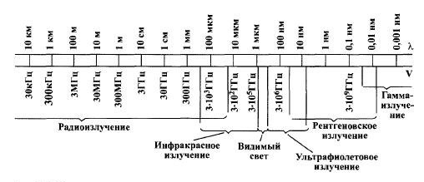
Рисунок 1 – Шкала длин волн

Поглощение света веществом в ультрафиолетовой и видимой областях спектра зависит от электронной структуры молекул. При этом избирательность поглощения световой энергии является большим достоинством метода, так как характеристические группы могут быть определены в молекулах, сложность которых меняется в широких пределах. С этой целью используется сравнение спектров различных молекул. Значительная часть относительно сложной молекулы может быть прозрачна и поэтому спектр получается сходным со спектром гораздо более простой молекулы.
Спектром называется зависимость интенсивности поглощения (пропускания или оптической плотности) от длины волны или волнового числа падающего на образец света, выраженную в числовом или в графическом виде.[3]
Открытие спектрального анализа было подготовлено классическими исследованиями Ньютона, Волластона, Фраунгофера и других ученых.
Были известны факты, указывающие на характеристичность излучения ряда веществ. Так, Тольбат еще в 1826 г. производил эксперименты с окрашенными пламенами, а Алтер в 1854 г. предложил признаки для определения некоторых металлов по их искровым спектрам.
Однако годом рождения эмиссионного спектрального анализа считается 1859 г., когда немецкие физик Кирхгоф и химик Бунзен опубликовали совместную работу по обнаружению щелочных металлов с помощью спектроскопа и установили, что атомы поглощают те же самые длины волн, что и испускают, и что каждому химическому элементу принадлежит свой, характерный для него, и только для него, линейчатый спектр, который является такой же постоянной характеристикой элемента, как, скажем, его атомный вес. Это обстоятельство и положено в основу спектрального анализа.[2]

2 Спектральный анализ и его роль в науке и технике

Спектральные методы анализа основаны на способностях атомов и молекул поглощать или излучать электромагнитное излучение при изменении внутренней энергии вещества.
Характер этого излучения и определяет методы спектрального анализа, к которым относятся, например, рентгеноспектральные, радиоспектральные и оптические методы анализа.
Рентгеноспектральные методы анализа излучают спектры молекул радиоволнового диапазона длин волн.
Оптические методы исследуют спектры, лежащие в ультрафиолетовой, видимой и инфракрасной областях.

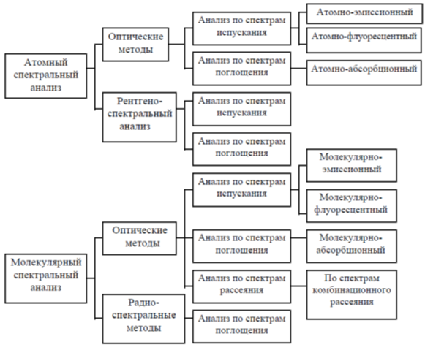
Рисунок 2 – Виды спектрального анализа

Начиная с 1930-х гг., атомная спектроскопия развивается как способ количественного определения элементов и становится основным методом исследования состава вещества в самых различных областях науки и техники: металлургии, геологии, астрономии, биологии, медицине и др.
Основными преимуществами спектроскопии перед другими методами анализа являются:
Высокая чувствительность (10⁻⁵...10⁻⁷ %) - практически чувствительность спектрального анализа всегда выше чувствительности весового химического анализа;
Достаточно хорошая точность - при малых концентрациях точность спектрального анализа превосходит точность химического анализа и может несколько уступать ему при больших концентрациях;
Экспрессность - в абсолютном большинстве случаев при спектральном анализе затраты времени от взятия пробы и до получения конечного результата несравнимо меньше, чем при других методах анализа;
Многокомпонентность - методами спектрального анализа возможно одновременное определение 20 и более элементов, в то время как при химическом анализе возможно только раздельное определение каждого элемента, для чего требуется проведение отдельных специфических реакций;
Контроль изделий без их разрушений - спектроскопия остается единственным доступным методом анализа крупногабаритных изделий и предметов, не допускающих повреждения их поверхностей;
Требование малого количества анализируемого образца - во многих случаях для проведения спектрального анализа достаточно сотых долей грамма исследуемого вещества;
Универсальность - практически одни и те же методы спектрального анализа пригодны для определения различных элементов и в самых разнообразных объектах - от природного сырья до живой клетки;

Документальность - при фотографическом варианте метода (получение фотопластинки) или при фотоэлектрической регистрации (лента самописца или распечатка) результаты анализа могут храниться длительное время и быть документом, по которому можно многократно произвести проверку правильности и точности анализа.
Наконец, имеется область исследований, не доступная до настоящего времени никаким другим методам анализа, кроме спектрального. Речь идет об изучении состава небесных тел и межзвездного вещества. Спектральный метод анализа имеет в этой области полную монополию.[2]

3 Виды спектров

  - Непрерывные спектры

Прежде чем приступить к изучению современной приборной базы спектроскопии, необходимо понять, какие спектры вообще существуют.
Спектральный состав излучения различных веществ весьма разнообразен. Но, несмотря на это, все спектры, как показывает опыт, можно разделить на три сильно отличающихся друг от друга типа.
Солнечный спектр или спектр дугового фонаря является непрерывным. Это означает, что в спектре представлены волны всех длин. В спектре нет разрывов, и на экране спектрографа можно видеть сплошную разноцветную полосу.
Распределение энергии по частотам, т. е. Спектральная плотность интенсивности излучения, для различных тел различно. Например, тело с очень черной поверхностью излучает электромагнитные волны всех частот, но кривая зависимости спектральной плотности интенсивности излучения от частоты имеет максимум при определенной частоте. Энергия излучения, приходящаяся на очень малые и очень большие частоты, ничтожно мала. При повышении температуры максимум спектральной плотности излучения смещается в сторону коротких волн.
Непрерывные (или сплошные) спектры, как показывает опыт, дают тела, находящиеся в твердом или жидком состоянии, а также сильно сжатые газы. Для получения непрерывного спектра нужно нагреть тело до высокой температуры.
Характер непрерывного спектра и сам факт его существования определяются не только свойствами отдельных излучающих атомов, но и в сильной степени зависят от взаимодействия атомов друг с другом.
Непрерывный спектр дает также высокотемпературная плазма. Электромагнитные волны излучаются плазмой в основном при столкновении электронов с ионами.

  - Линейчатые спектры

Внесем в бледное пламя газовой горелки кусочек асбеста, смоченного раствором обыкновенной поваренной соли. При наблюдении пламени в спектроскоп на фоне едва различимого непрерывного спектра пламени вспыхнет ярко желтая линия. Эту желтую линию дают пары натрия, которые образуются при расщеплении молекул поваренной соли в пламени. На спектроскопе также можно увидеть частокол цветных линий различной яркости, разделенных широкими темными полосами. Такие спектры называются линейчатыми . Наличие линейчатого спектра означает, что вещество излучает свет только вполне определенных длин волн (точнее, в определенных очень узких спектральных интервалах). Каждая из линий имеет конечную ширину.
Линейчатые спектры дают все вещества в газообразном атомарном (но не молекулярном) состоянии.
В этом случае свет излучают атомы, которые практически не взаимодействуют друг с другом. Это самый фундаментальный, основной тип спектров.
Изолированные атомы данного химического элемента излучают строго определенные длины волн.
Обычно для наблюдения линейчатых спектров используют свечение паров вещества в пламени или свечение газового разряда в трубке, наполненной исследуемым газом.

При увеличении плотности атомарного газа отдельные спектральные линии расширяются и, наконец, при очень большой плотности газа, когда взаимодействие атомов становится существенным, эти линии перекрывают друг друга, образуя непрерывный спектр.

  - Полосатые спектры

Полосатый спектр состоит из отдельных полос, разделенных темными промежутками. С помощью очень хорошего спектрального аппарата можно обнаружить, что каждая полоса представляет собой совокупность большого числа очень тесно расположенных линий. В отличие от линейчатых спектров полосатые спектры создаются не атомами, а молекулами, не связанными или слабо связанными друг с другом.
Для наблюдения молекулярных спектров так же, как и для наблюдения линейчатых спектров, обычно используют свечение паров в пламени или свечение газового разряда.

  - Спектры поглощения

Все вещества, атомы которых находятся в возбужденном состоянии, излучают световые волны, энергия которых определенным образом распределена по длинам волн. Поглощение света веществом также зависит от длины волны. Так, красное стекло пропускает волны, соответствующие красному свету (l»8·10-5 см), и поглощает все остальные.
Если пропускать белый свет сквозь холодный, неизлучающий газ, то на фоне непрерывного спектра источника появляются темные линии. Газ поглощает наиболее интенсивно свет как раз тех длин волн, которые он испускает в сильно нагретом состоянии. Темные линии на фоне непрерывного спектра - это линии поглощения, образующие в совокупности спектр поглощения.
Существуют непрерывные, линейчатые и полосатые спектры излучения и столько же видов спектров поглощения.[4]
Важно знать, из чего состоят окружающие нас тела. Изобретено много способов определения их состава. Но состав звезд и галактик можно узнать только с помощью спектрального анализа.

4 Современные приборы для спектроскопии в оптическом диапазоне длин волн

4.1 Монохроматоры

Спектральными называются оптические приборы, в которых осуществляется разложение электромагнитного излучения оптического диапазона на монохроматические составляющие. Такие приборы используются для качественного и количественного исследования спектрального состава света, излучаемого, поглощаемого, отражаемого или рассеиваемого веществом. Эти исследования позволяют судить о свойствах вещества, его химическом составе и характере физических процессов, связанных с излучением или взаимодействием света с веществом. Спектральные приборы применяются также для получения излучения заданного спектрального состава.[5]
В зависимости от способа регистрации спектральные приборы делятся на: 1) стилоскопы и стилометры, предназначенные для визуального наблюдения спектров; 2) спектрографы - для фотографической регистрации спектров; 3) монохроматоры, имеющие выходную щель для выделения монохроматического света строго определенной длины волны с последующей регистрацией его интенсивности при помощи фотоэлектрического преобразователя.[2]
Монохроматоры предназначены для выделения излучения в пределах заданного спектрального интервала. Оптическая система монохроматора включает в себя входную щель (1), коллиматорный объектив (2), дифракционную решетку (3), фокусирующий объектив (4) и выходную щель (5), которая выделяет излучение, принадлежащее узкому интервалу длин волн. В монохроматорах всегда имеется возможность сканирования спектра путем поворота дифракционной решетки вручную либо с помощью специального механизма.
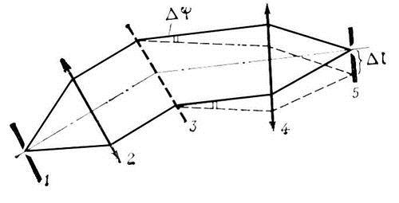
Рисунок 3 – Основные части и узлы монохроматор
Основа принципа работы монохроматора – дисперсия света.
Различают монохроматоры:
- Черни-Тернера;
- Эберта-Фасти.
Монохроматор Черни-Тернера.
Схема Черни-Тернера используется наиболее часто, является модификацией Эберта-Фасти и отличается от нее тем, что вместо одного сферического зеркала используются два: первое – для коллимации, второе – для фокусировки излучения на выходную щель.
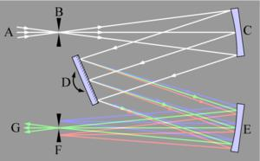

Рисунок 4 – Схема работы монохроматора Черни-Тернера

Монохроматор Эберта-Фасти.
Оптическая схема данного типа монохроматора отличается от Черни-Тернера устройством коллиматора (устройства для получения параллельных пучков лучей света либо частиц). Как уже отмечено выше, здесь как коллиматорное и фокусирующее используется одно зеркало.[6]
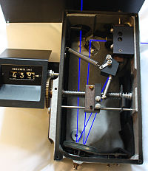

Рисунок 5 – Монохроматор Эберта-Фасти

4.2 Спектрографы

Для точного исследования спектров такие простые приспособления, как узкая щель, ограничивающая световой пучок, и призма, уже недостаточны. Необходимы приборы, дающие четкий спектр, т. е. приборы, хорошо разделяющие волны различной длины и не допускающие перекрытия отдельных участков спектра. Такие приборы называют спектральными аппаратами. Чаще всего основной частью спектрального аппарата является призма или дифракционная решетка.
Рассмотрим схему устройства призменного спектрального аппарата. Исследуемое излучение поступает вначале в часть прибора, называемую коллиматором. Коллиматор представляет собой трубу, на одном конце которой имеется ширма с узкой щелью, а на другом - собирающая линза.
Щель находится на фокусном расстоянии от линзы. Поэтому расходящийся световой пучок, попадающий на линзу из щели, выходит из нее параллельным пучком и падает на призму.

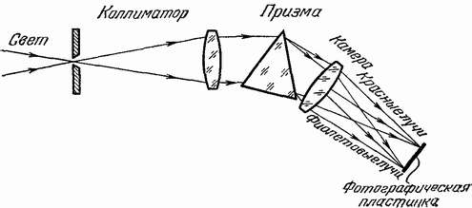
Рисунок 6 – Схема работы спектрографа

Так как разным частотам соответствуют различные показатели преломления, то из призмы выходят параллельные пучки, не совпадающие по направлению. Они падают на линзу. На фокусном расстоянии этой линзы располагается экран - матовое стекло или фотопластинка. Линза фокусирует параллельные пучки лучей на экране, и вместо одного изображения щели получается целый ряд изображений. Каждой частоте (узкому спектральному интервалу) соответствует свое изображение. Все эти изображения вместе и образуют спектр.
Если вместо второй линзы и экрана используется зрительная труба для визуального наблюдения спектров, то прибор называется спектроскопом. Призмы и другие детали спектральных аппаратов необязательно изготовляются из стекла. Вместо стекла применяются и такие прозрачные материалы, как кварц, каменная соль и др.[7]
Спектрографы предназначены для одновременной регистрации относительно широкой области спектра. В отличие от монохроматоров, в фокальной плоскости фокусирующего объектива вместо выходной щели устанавливается многоэлементный приемник (фотодиодная линейка, ПЗС линейка, ПЗС матрица и др.), позволяющий регистрировать оптическое излучение в пределах определенного поля. Спектрографы используются преимущественно в ультрафиолетовой (УФ), видимой и ближней инфракрасной (ИК) областях спектра, что обусловлено имеющимися в настоящее время многоэлементными приемниками излучения (190–2600 нм).[5]

4.3 Стилоскопы и стилометры

Стилоскоп относится к визуальному эмиссионному спектральному анализу. По сути, он является простейшим спектральным анализатором. Назначение этого прибора — визуальный качественный и, в лучшем случае, полуколичественный спектральный анализ металлов и сплавов в видимой области спектра, к точности которого не предъявляется серьёзных требований.
Принцип работы этого прибора следующий: между исследуемым образцом и электродом (как правило, медным) зажигается разряд (искровой, дуговой или комбинированный). Оператор с помощью спектроскопа визуально наблюдает спектр этого разряда. Вращая ручку прибора, оператор просматривает весь спектр от фиолетовой до красной области, уделяя особое внимание тем участкам, где должны находиться спектральные линии примесей.
Найдя такую область по атласу для стилоскопа, оператор идентифицирует спектральную линию какой либо примеси и далее, визуально сравнивая её по яркости свечения с соседними линиями основы, делает выводы относительно концентрации той или иной примеси, сверяясь с таблицей.

Естественно, оператор может видеть спектр лишь в тот момент, когда горит разряд. Найти требуемый участок спектра, идентифицировать линию и оценить её яркость занимает значительное время. И эту процедуру надо повторить для каждой примеси, иногда по много раз. Прибор перегревается через несколько минут и его надо выключить, чтоб он остыл, после включить и продолжить оценку. Естественно, чем опытнее стилоскопист, тем точнее и быстрее он может оценить количество примесей в исследуемом образце.[8]
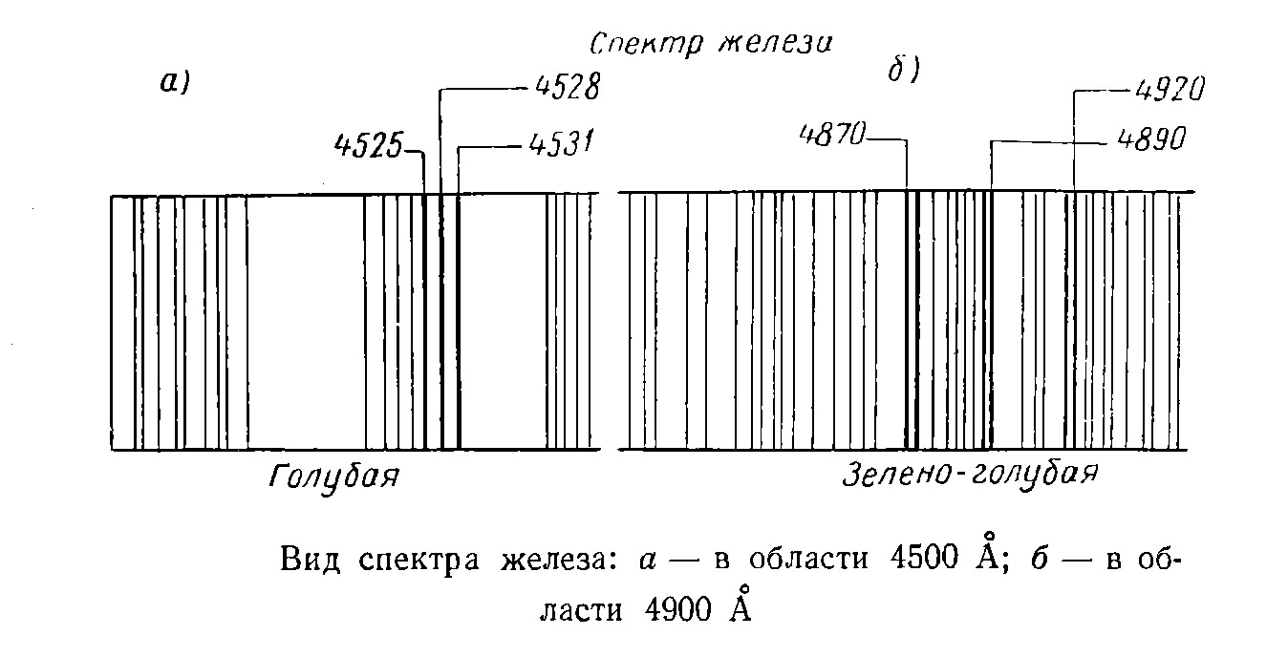
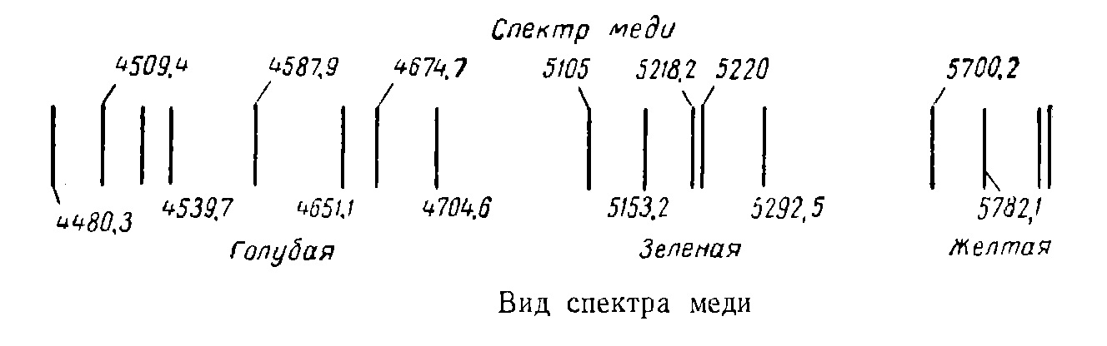
Рисунок 7 – Примеры спектров некоторых металлов
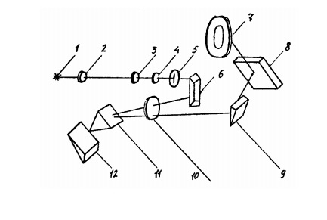
Рисунок 8 – Оптическая схема стилоскопа «Спектр».
Свет от электрической дуги 1 направляется на щель 5 трехлинзовой осветительной системой 2, 3, 4; фокусные расстояния этих линз соответственно равны 70, 50 и 60 мм. Такая система дает равномерное освещение щели. Щель 5 постоянной ширины 0,02 мм прорезана на металлическом слое, нанесенном на стеклянную пластинку, которая склеена с осветительной линзой 4. Щель является источником света малых размеров. Трапециевидная призма 6 направляет световой пучок на коллиматорный объектив 10, в фокусе которого находится щель. Поэтому лучи, выходящие из объектива, будут параллельными.
Параллельные лучи попадают на диспергирующую систему, состоящую из двух призм 11 и 12, с помощью которых лучи света различных частот (длин волн) пространственно разделяются. Изображения щели в различных частотах и представляют собой спектральные линии. Диспергирующая призма 11 закреплена неподвижно, а призма 12, большой катет которой покрыт зеркально отражающим материалом, может поворачиваться маховиком. Вследствие последнего спектр перемещается в поле зрения окуляра 7.
Отраженные от посеребренного катета призмы 12 лучи вновь проходят обе призмы и объектив 10.
Такая оптическая система, для которой характерно двойное прохождение луча через диспергирующие призмы, называется автоколлимационной. Оптические приборы такого типа малы по размерам и хорошо разделяют линии с близкими длинами волн. Поворотной призмой 9 и зеркалом 8 лучи направляются в окуляр 7. [9]
Стилометр – это стилоскоп, снабженный фотометром для количественного измерения относительной интенсивности спектральных линий.[2] Используется в лабораторных условиях, поскольку обладает наибольшей точностью, чем стилоскоп, как и более сложным устройством. Но анализ с помощью стилометра занимает больше времени, чем с помощью стилоскопа.

- Список задач, решаемых методами спектроскопии
5.1 Идентификация соединений – установление строения

Идентификация органических соединений является одной из важных задач химии. Она подразумевает под собой установление химического строения исследуемого соединения (наличие функциональных и нефункциональных заместителей, определение принадлежности к определённому гомологическому ряду, структуры углеродного скелета).

5.2 Определение качественного и количественного состава смесей неорганических и органических веществ

Среди многообразных физических методов, которые применяются при исследовании химических соединений, количественного и качественного анализа в химии, большой интерес представляет взаимодействие вещества с электромагнитным излучением. Электромагнитное излучение при взаимодействии с веществом может вызывать в нем процессы разнообразной физической природы. Общий характер этих процессов зависит от энергии фотонов. Весь диапазон энергий электромагнитного излучения можно разделить на области, соответствующие тому или иному физическому процессу.

5.3 Определение энергетических и геометрических характеристик атомов и молекул

Информацию о структуре атомов и молекул и их взаимодействиях с окружающей средой можно получить в результате спектроскопических исследований различными способами из спектров поглощения или испускания, возникающих в результате взаимодействия электромагнитного излучения с веществом.

5.4 Изучение внутри- и межмолекулярных взаимодействий

Методами инфракрасной спектроскопии изучают внутри- и межмолекулярные взаимодействия, например, образование водородных связей. В химии древесины и химии природных соединений с помощью инфракрасной спектроскопии исследуют структуры углеводов, лигнинов, аминокислот, терпенов, стероидов и многих других веществ.

5.5 Исследование кинетических параметров и интермедиатов химических реакций

Для исследования кинетики химических реакций и промежуточных веществ, образующихся в результате химических реакций, применяются различные спектральные методы: струевые, релаксационные, электрохимические методы, методы молекулярных пучков и т. д.

ЗАКЛЮЧЕНИЕ
В ходе выполнения данной курсовой работы были изучены основы спектроскопии и аспекты ее появления как науки, основные виды спектров и приборная база оптического спектрального анализа, а также дан список задач, решаемых методами спектроскопии.
Спектральный анализ применяется почти во всех важнейших сферах человеческой деятельности: в медицине, в криминалистике, в промышленности и других отраслях, которые существуют для блага человечества, и является неотъемлемой частью современной исследовательской деятельности. Изучение молекулярных и атомных спектров позволили человечеству открыть несколько элементов, которые невозможно было определить традиционными методами регистрации химических веществ. Это такие элементы, как рубидий, цезий, гелий (он был открыт с помощью спектроскопии Солнца – задолго до его обнаружения на Земле), индий, галлий и другие. Линии этих элементов были обнаружены в спектрах излучения газов, и на момент их исследования были неидентифицируемы. Также спектральный анализ оказал огромное влияние на становление нынешнего вида металлургической и машиностроительной промышленности, атомной индустрии и сельского хозяйства, где стал одним из главных инструментов систематического анализа. Таким образом, спектральный анализ является одним из важнейших аспектов развития не только научного прогресса, но и самого уровня жизни человека.

СПИСОК ИСПОЛЬЗОВАННЫХ ИСТОЧНИКОВ
- Ахтариев Д. Спектры. Спектральный анализ и его применение. [Электронный ресурс]: для публикаций / Д. Ахтариев. – (Рус). – URL: http://www.bestreferat.ru/referat-59528.html [22 июня 2005]
- Барсуков В.И. Атомный спектральный анализ / В.И. Барсуков – М., «Издательство Машиностроение-1», 2005. – 109с.
- Основы оптической спектроскопии [Электронный ресурс]: для публикаций – (Рус). – URL: http://www.chemicalnow.ru/chemies-2126-1.html [2007]
- Сивухин Д.В. Общий курс физики. Атомная и ядерная физика. Часть 1. Атомная физика / Д.В. Сивухин – М., Издательство «Наука», 1986. – 426с.
- Спектральные приборы. Выбор спектрального прибора [Электронный ресурс]: для инженеров – (Рус). – URL: http://solinstruments.com/ru/articles/spectroscopy/120-catalog/спектроскопия/346-spektralnye-pribory
- Никитенко Н. Монохроматор [Электронный ресурс]: для инженеров / Н. Никитенко – (Рус). – URL: http://ate-m.by/wiki/term/monokhromator/
- Евграфова Н. Н., Каган В.Н. Курс физики для подготовительных отделений вузов / Н.Н. Евграфова, В. Н. Каган. – М., Издательство «Высшая школа», 1978. – 489с.
- Максимов М. В., Кучков А. Н. Стилоскоп: преимущества и недостатки [Электронный ресурс]: для инженеров / М.В. Масксимов, А.Н. Кучков. – (Рус). – URL: http://www.iskroline.ru/articles/steeloscope/ [7 ноября 2013]
- Свентицкий Н. С. Физика и техника спектрального анализа / Н.С. Светницкий. – М.: Издательство физико-математической литературы, 1961. – 322с.

